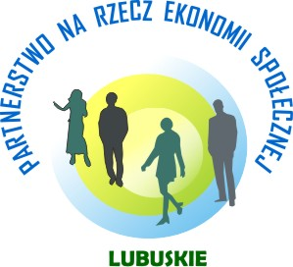

Warsztaty dla sygnatariuszy Partnerstwa na rzecz ekonomii społecznej
13-15 grudnia 2017r. z inicjatywy Sekretariatu Partnerstwa na rzecz ekonomii społecznej w Oddziale Zamiejscowym w Gorzowie Wlkp. odbyły się warsztaty pt. „Arteterapia sposobem na stres”. Uczestnikami byli pracownicy instytucji rynku pracy, integracji społecznej i organizacji pozarządowych z powiatu gorzowskiego. Prowadziła je Bożena Sumińska – doradca zawodowy w CIiPKZ.

Celem zajęć było umożliwienie uczestnikom:
- zdobycia wiedzy z zakresu arteterapii,
- pobudzenia ekspresji twórczej,
- poznanie narzędzi i metod służących odstresowaniu.

Na warsztatach panowała miła atmosfera, co sprzyjało tworzeniu ciekawych prac indywidualnych i grupowych. W ocenie grupy aktywne uczestniczenie w takiego typu przedsięwzięciach pozwoliło na zrelaksowanie się. Grupa wyraziła chęć uczestniczenia w następnej edycji spotkania, „Arteterapia sposobem na stres II”.

Jadwiga Klimanowska
Sekretariat Partnerstwa
Gorzów Wlkp.,18.12.2017r.

Kilka fotek
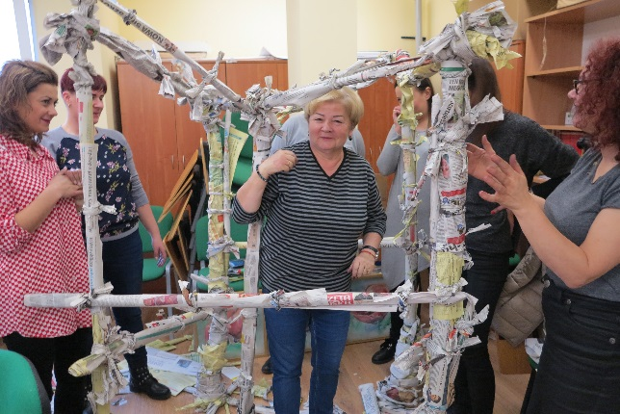
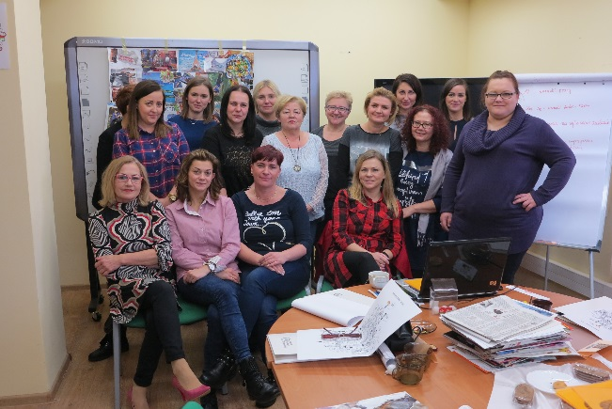

Zdjęcie grupowe Współzawodnictwo i rozwiązywanie problemów

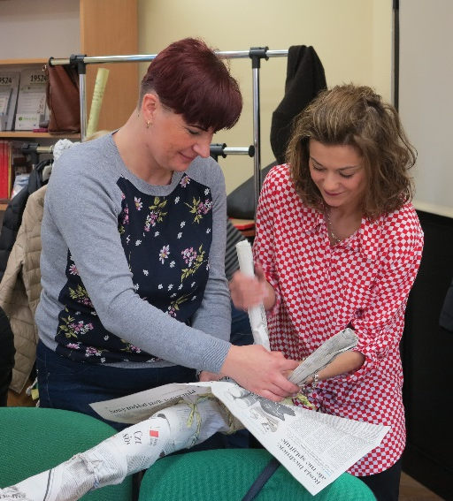
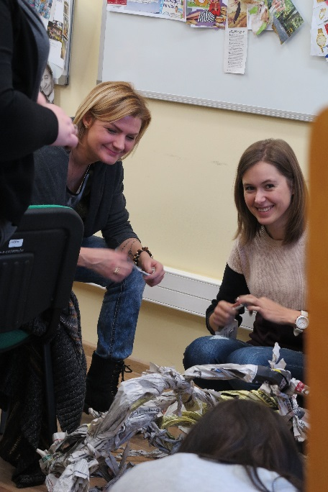
Razem raźniej To będzie solidna podstawa

